План організаційно-методичної роботи класного керівника Таран Л.В. з учнями 7-А класу на період дистанційного навчання під час карантину (12.03- 03.04. 2020)
№ | Терміни | Зміст роботи | Інтернет ресурси | Примітки
1. | Постійно | Співпрацювати з батьками щодо інформування про введення можливостей дистанційної освіти у Новопокровському НВК для викладання програмового матеріалу відповідно до навчального плану класу та здійснювати координацію дистанційного навчання учнів;
2. | Постійно | - Забезпечувати безпосереднє отримання від вчителів-предметників інформації (форм та методів пояснення матеріалу, а також домашніх завдання учням);
3. | Постійно | - Щоденно розміщувати інформаційні матеріали для учнів (в межах свого класу) із викладеним навчальним матеріалом, у розрізі окремих предметів, відповідно до розкладу на день, домашні завдання через Viber групу батьків, учнів.
4. | Постійно | Здійснювати постійну комунікацію класного керівника з батьківським загалом, особливо з сім’ями, які опинилися в складних життєвих обставинах.
5. |  | Провести інформування здобувачів освіти щодо заходів профілактики, проявів хвороби та дій у випадку захворювання. | 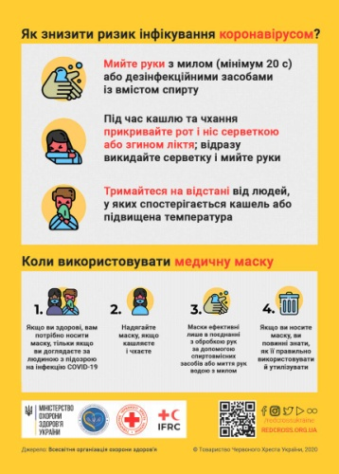
6. | Постійно | Організувати контроль за виконанням учнями 7-А класу дистанційних завдань
7. |  | Розповсюдити презентацію «Як захистити себе від короновірусу» | https://www.sch13.pl.ua/images/doc-5.jpg
8. | Постійно | Дистанційна онлайн –консультація  з питань координації дистанційного навчання.
9. | Постійно | Наповнення веб-ресурсу для організації дистанційного навчання

